Bericht over voortgang nieuw schoolgebouw De Postiljon
Het is alweer enige tijd geleden dat we u bericht hebben over de voortgang van het nieuw te bouwen schoolgebouw van De Postiljon. Hoog tijd dus voor een update.
Locatie Soesterberg Noord
Aan het voorbereidende werk dat nodig was voor de locatiebepaling, hebben we de laatste twee jaar gewerkt onder leiding van het bureau ICS. Het resultaat is dat de gemeente ons een locatie in Soesterberg Noord heeft toegewezen. De exacte locatie kunnen wij pas bekend maken als de afspraken met de gemeente helemaal zijn afgerond.

Aanbestedingstraject start
Vanaf nu kan De Postiljon verder gaan met het opstellen van een Programma van Eisen en kunnen de aanbestedingen gestart worden. We vinden het belangrijk dat het nieuwe schoolgebouw aansluit bij onze visie op onderwijs en de behoefte van kinderen en leerkrachten. We ontwikkelen daarom op dit moment ons onderwijsconcept door. Daarnaast vinden we het van belang dat de school een functie kan hebben voor het hele dorp. Daarom zijn verschillende partijen betrokken bij het opstellen van de eisen. Zo is er een bouwcommissie waarin leerkrachten, ouders van de MR en de communicatiecommissie en een extern adviseur zijn aangesloten. Ook hebben we nauw contact met de Vredekerk, BINK Kinderopvang en bezoeken we (op dit moment helaas alleen digitaal) scholen die de afgelopen jaren een nieuw schoolgebouw hebben gekregen om inzicht te krijgen in hun tips en tops.

Prognose
Wanneer het aanbestedingstraject is afgerond, kan er gestart worden met de bouw. Wanneer alles voorspoedig verloopt vanaf nu, hebben we eind 2023 een nieuw schoolgebouw. De eerlijkheid gebied echter te zeggen dat dit soort trajecten vaak worden vertraagd. Bijvoorbeeld doordat er bezwaar wordt gemaakt door omwonenden of partijen waaraan de opdracht niet gegund is in de aanbesteding of door bodemvondsten etc.

Informatie
Op de website van De Postiljon is een kopje gemaakt over de nieuwbouw. We zullen u ook vanaf nu zoveel mogelijk in de nieuwsbrief informeren over de voortgang. Indien u vragen hebt over de nieuwbouw, kunt u contact opnemen met de directeur.
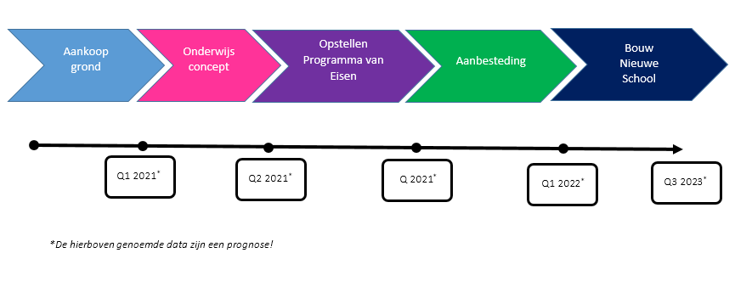
Waarom een nieuw schoolgebouw?
Er wordt een nieuwe school gebouwd omdat het schoolgebouw op de huidige locatie toe is aan vernieuwing. Ons dorp groeit de komende jaren en we verwachten meer leerlingen en dus meer ruimte nodig te hebben. Daarnaast voldoet het gebouw niet meer aan de normen van deze tijd. In overleg met de gemeente is gekozen voor een nieuwe school op een andere locatie in Soesterberg.

